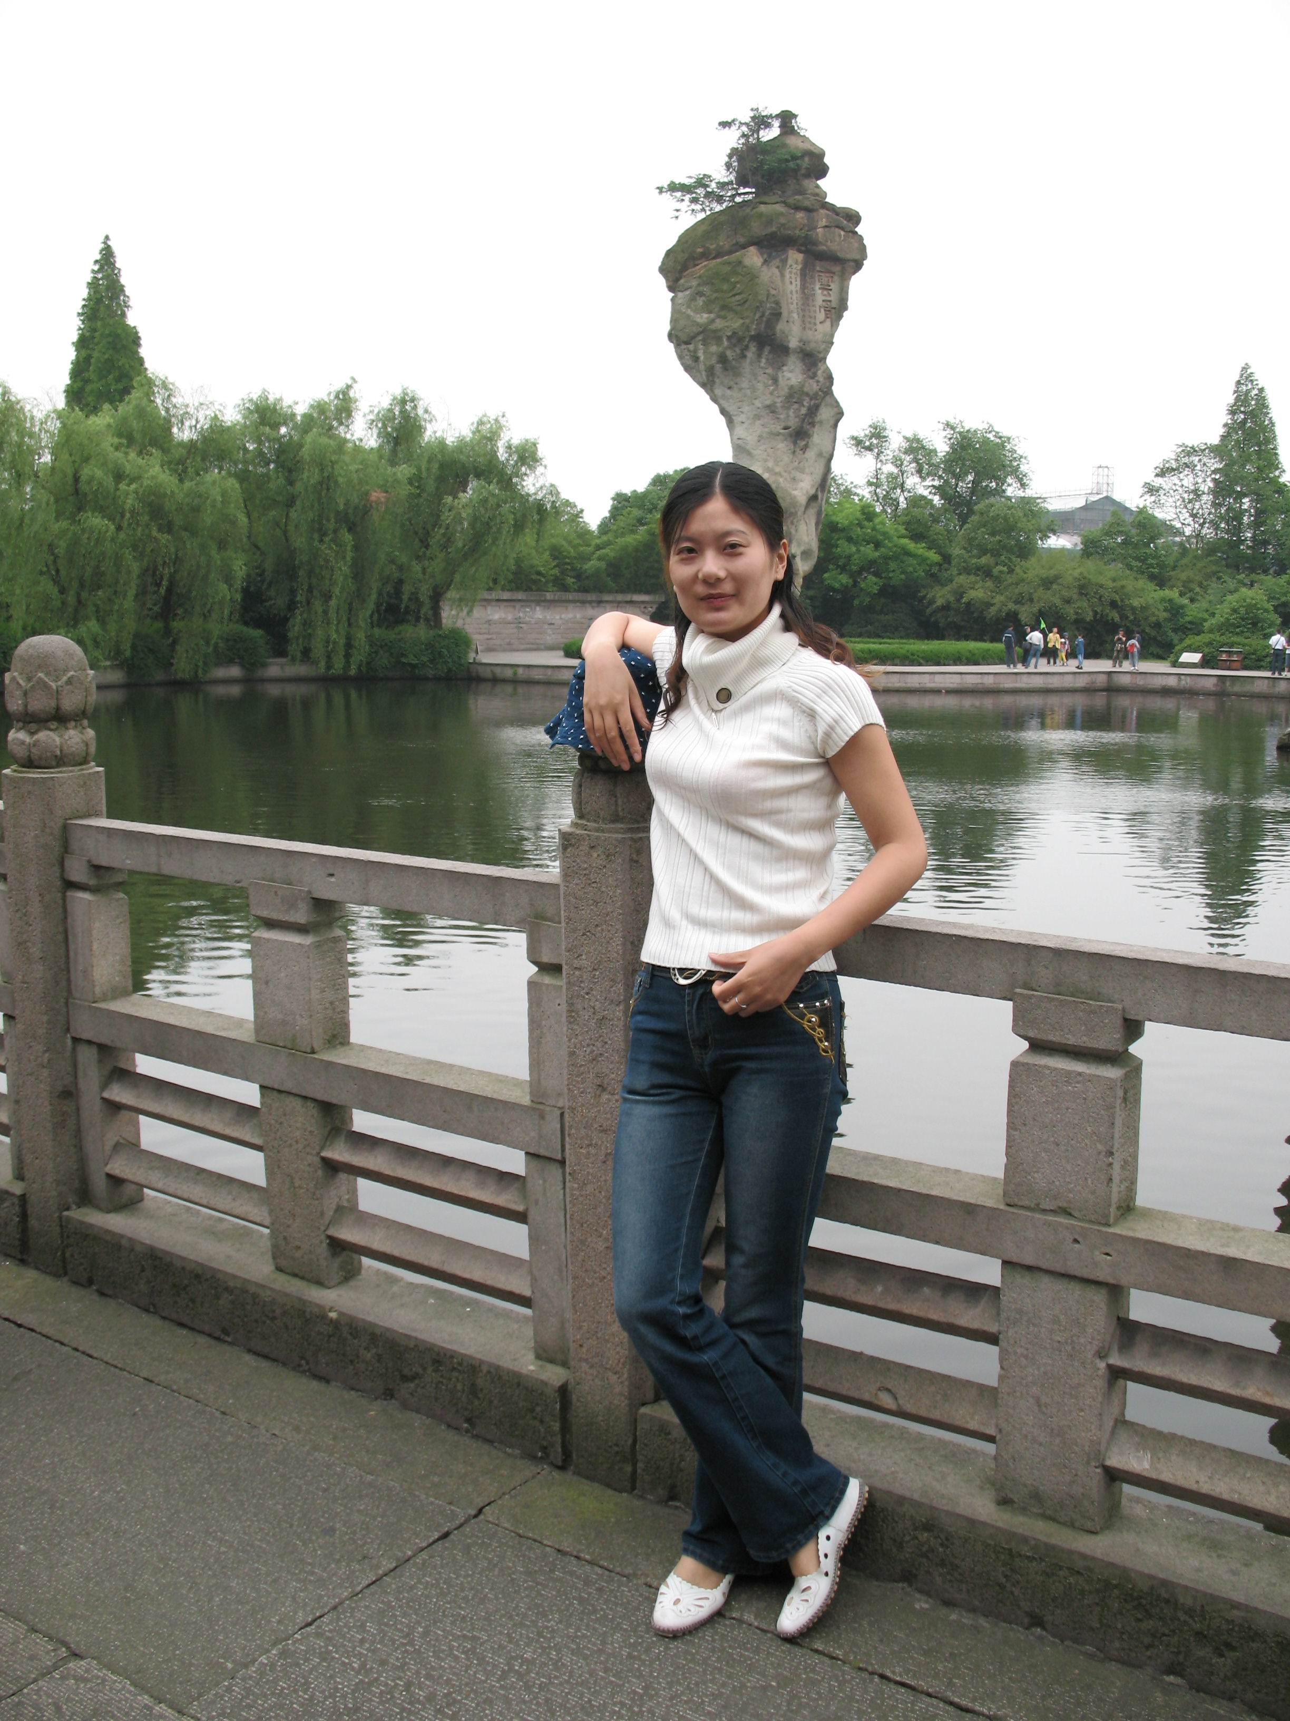
钱静霞个人简介
本人生于1977年1月，1996年毕业于武进师范学院，通过函授现已本科毕业。1996年8月走上教师岗位，先后在南夏墅中学、南夏墅小学从教，2003年担任校大队辅导员。
本人非常热爱教师这一职业，曾立志为小教事业贡献毕生。所带的班级学风好、班风正，在镇组织的各项测试或竞赛中均能取得好成绩，曾先后被授予“镇星级中队”、“区特色中队”、“市特色中队”、“全国优秀红领巾小社团”等荣誉称号。 本人也先后被授予镇优秀教师、高新区优秀团员、武进区优秀班主任、武进区现代教育技术先进个人、年度考核优秀等荣誉称号。
在工作之余，我也不忘及时充电，参加各种培训，积极参加各种教学探究活动，先后多次承担南夏墅镇及武进区的各类公开课、示范课、研讨课，并受到专家与同行的一致好评在第二届信息技术应用教学之星评比活动中，我执教的《云雀的心愿》获二等奖。参加各级各类的课题课题研究，并结合自己的感悟勤于动笔。工作至今，我先后有十多篇文章在省市区组织的各类论文评比中获奖，其中还有部分发表。
另外，本人酷爱剪纸，所剪作品已达到一定的水平，先后剪了十几米长的《清明上河》图与《水浒传》的108将等等，所以一直担任学校剪纸兴趣小组的辅导老师，所带学生的作品先后有几十幅在全国美术大赛中获奖，并有多幅刊登于各类杂志。

